Proyecto ERM

Especificación del Caso de Uso: Generar Interfaz de Nota de Crédito CFD– CUSUKINT40

VERSIÓN 1.0

HISTÓRICO DE REVISIÓN

Fecha | Versión | Descripción | Autor
15/08/2012 | 1.0 | Elaboración de la especificación del caso de uso Generar Interfaz de Nota de Crédito CFD para el Proyecto Su Karne de acuerdo al Estándar de Casos de Uso 1.3.  Folio CAI 0002217 | Ana Lizza Pasindo González

Tabla de Contenido

Especificación de Casos de Uso: Generar Interfaz de Ventas CFD – CUSUKINT38 4
1 Introducción 4
2 Caso de uso: Generar Interfaz Ventas CFD – CUSUKINT38 4
2.1 Descripción 4
3 Diagrama de Casos de Uso 4
4 Precondiciones 4
4.1 Generales 4
4.2 Parámetros 4
5 Flujo de eventos 4
5.1 Flujo básico 4
5.2 Flujos alternos 5
5.2.1 Opcionales 5
5.2.2 Generales 5
5.2.3 Extraordinarios 5
5.2.4 De excepción 5
5.2.5 De Validación 5
6 Poscondiciones 6
6.1 Generales 6
7 Anexos 6
8 Diagramas 6
9 Propuesta de Pantallas 6
10 Firmas de Aceptación 7

[Nombre del Documento]Generar Interfaz de Nota de Crédito CFD – CUSUKINT40

Introducción

Este documento contiene la descripción de una secuencia de interacciones entre un actor y el sistema de tal manera que se puede obtener un resultado con valor particular para el actor dentro del flujo básico. También incluye el listado de las precondiciones y poscondiciones que se deben cumplir al inicio y al final del flujo básico además de los posibles flujos alternos y excepciones.

Caso de uso: Generar Interfaz de Nota de Crédito CFD – CUSUKINT40

Descripción

Permite generar interfaz de salida (entidad temporal) con la información de las notas de crédito por devolución generadas.

Diagrama de Casos de Uso
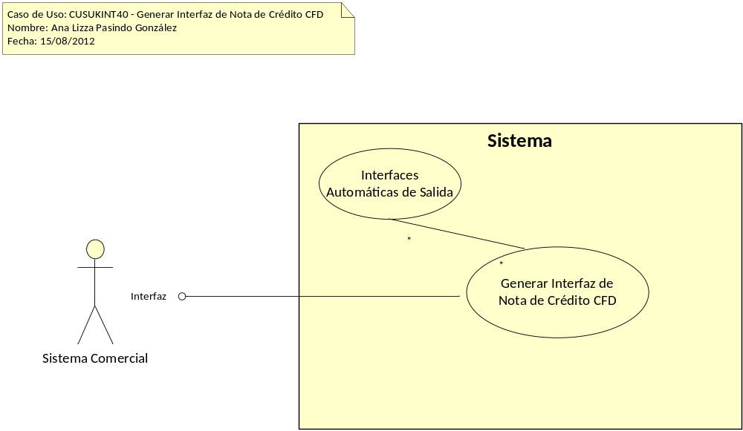

Precondiciones

Generales
- Se debe haber seleccionado la opción “Ejecutar Interfaz”.
- Se deben de haber realizado notas de crédito por devolución en la terminal

Parámetros
N/A

Flujo de eventos

Flujo básico

- El caso de uso inicia cuando es invocado por el caso de uso CI-051-01-Interfaces Automáticas de Salida (Envío de Información)
- El sistema obtiene información de las facturas generadas para las ventas a bordo:
  - El sistema obtiene la siguiente información
    - TransProd
      - TransProdId
      - ClienteClave
      - Folio
      - Tipo de acuerdo con la regla de negocio RNWEB287 Transacciones de Tipo Nota de Crédito
      - FechaHoraAlta
      - Total
      - TRPDatoFiscal
        - TransProdId
        - Serie
        - RFC
        - CadenaOriginal
        - SelloDigital
        - Total
      - TRPXMLFiscal
        - TransProdId
        - XML
- El sistema registra la siguiente información dentro de una tabla temporal:
  - Tmp_expNotaCreditoCFD
    - TransProdId de acuerdo con la regla de negocio RNGEN108 Identificador Correspondiente a la Transacción
    - cSerie de acuerdo con la regla de negocio RNGEN216 Serie del CFD
    - nFolio de acuerdo con la regla de negocio RNMOV039 Folio de la Transacción
    - FechaGeneracion de acuerdo con la regla de negocio RNGEN214 Fecha de Generación del Registro
    - tSello de acuerdo con la regla de negocio RNGEN217 Sello del CFD
    - tCadenaOriginal de acuerdo con la regla de negocio RNGEN218 Cadena Original del CFD
    - tXML de acuerdo con la regla de negocio RNGEN213 XML Generado
    - nImporte de acuerdo con la regla de negocio RNGEN133 Total de la Transacción
    - cImporteLetra de acuerdo con la regla de negocio RNGEN212 Importe con Letra
    - cRFCCliente de acuerdo con la regla de negocio RNGEN215 RFC del Cliente
- Si <ocurrió algún error durante el procesamiento del envío de información>, el sistema continúa con el flujo alterno de excepción AE01 Error al Procesar Interfaz de Salida
- Finaliza el caso de uso

Flujos alternos

Opcionales

NA

Generales
N/A

Extraordinarios
N/A

De excepción

5.2.4.1 AE01 Error al Procesar Interfaz de Salida

- El sistema presenta, la información del error detectado
- El sistema continúa en el paso 5 del flujo básico

De Validación
N/A

Poscondiciones

Generales
- Registro de las notas de crédito de devolución a las cuales se les generó CFD’s en una interfaz de salida

Anexos

N/A

Diagramas

NA

Propuesta de Pantallas

N/A

Firmas de Aceptación

Gilberto Ochoa
Gerente de Implementación / Departamento de Implementación – Amesol
04/10/2012

Jesus Peña
Líder del Proyecto/ Implementador - Amesol
04/10/2012

José María Alcalá
Gerente de Ingeniería / Departamento de Ingeniería – Amesol
04/10/2012

Ana Lizza Pasindo González
Analista y Diseñadora / Departamento de Análisis y Diseño - Amesol
04/10/2012

Gilberto Leyva
Líder del Proyecto/ Su Karne
04/10/2012

